Informe Técnico Fase 1
Implementación inicial del entorno reproducible y documentación técnica
Proyecto: Análisis global de la industria fitness y gimnasios 2000-2026

Campo | Información
Nombre del curso | ____________________________
Código del curso | ____________________________
Docente responsable | ____________________________
Institución | ____________________________
Fecha de entrega | ____________________________
Integrantes | Wilson Arévalo  Lucas Espinosa  Integrante 3: __________________________  Integrante 4: __________________________

Entregable sumativo Fase 1
Archivo sugerido: f1_s01_evaluacion_entregable_grupox.pdf

Índice
Actualizar el índice en Word: clic derecho sobre el índice > Actualizar campo > Actualizar toda la tabla.

Sección | Página
1. Introducción y contextualización | 3
2. Definición de la problemática y objetivos del proyecto | 3
3. Aplicación de herramientas científicas | 4
4. Reproducibilidad técnica | 5
5. Control de versiones | 6
6. Notebook F1_Definicion.ipynb | 6
7. Documentación del proceso | 7
8. Repositorio GitHub correspondiente a la Fase 1 | 7
9. CI/CD con GitHub Actions | 8
10. Vinculación del mapa conceptual con el avance del proyecto | 8
11. Articulación con fases F1-F4 | 9
12. Bibliografía | 9
13. Anexos | 10

1. Introducción y contextualización
La industria fitness y de gimnasios ha presentado una evolución relevante a nivel global entre los años 2000 y 2026. Este crecimiento puede observarse a través de variables como membresías de gimnasio, cantidad de gimnasios, ingresos del sector, tasa de participación fitness y penetración de gimnasios por país o región. El presente proyecto utiliza el dataset World Gym & Fitness Trends (2000-2026), disponible en formato CSV bajo el archivo clean_gym_data.csv. Este conjunto de datos permite estudiar la relación entre indicadores de la industria fitness y variables económicas o de salud pública, como PIB per cápita, urbanización, obesidad e inactividad física.
La Fase 1 del proyecto se orienta a definir la problemática, establecer los objetivos del análisis, organizar el entorno reproducible, implementar un notebook inicial y configurar el repositorio GitHub que servirá como base técnica para las fases posteriores del ABP. En esta etapa no se desarrolla el análisis completo del dataset, sino que se implementa la base técnica que permitirá ejecutar las fases posteriores de forma trazable, documentada y reproducible.

2. Definición de la problemática y objetivos del proyecto

2.1 Problemática
La industria fitness y de gimnasios ha crecido de manera desigual a nivel mundial entre 2000 y 2026. Existen diferencias importantes entre países y regiones en cuanto a membresías, cantidad de gimnasios, ingresos del sector, acceso a servicios fitness y participación de la población en actividades físicas. A partir de esta situación, el proyecto busca comprender qué factores económicos, de acceso y de salud pública se relacionan con el crecimiento y adopción de la industria fitness a nivel global.

2.2 Preguntas centrales del análisis
- ¿Cómo ha evolucionado la cantidad de membresías de gimnasio entre 2000 y 2026?
- ¿Qué países o regiones presentan mayor penetración de gimnasios?
- ¿Existe relación entre PIB per cápita y tasa de penetración de gimnasios?
- ¿Cómo se relacionan la obesidad y la inactividad física con la participación fitness?
- ¿Qué cambios se observan en la industria fitness antes, durante y después del periodo COVID-19?
- ¿Qué variables podrían ser útiles para predecir la penetración de gimnasios en fases posteriores?

2.3 Objetivo general
Analizar la evolución global de la industria fitness y gimnasios entre 2000 y 2026, identificando la relación entre el crecimiento del sector, el acceso a gimnasios, las condiciones económicas de los países y los indicadores de salud pública, mediante un flujo de trabajo reproducible apoyado en herramientas científicas colaborativas.

2.4 Objetivos específicos
- Identificar las variables principales del dataset y su relación con la problemática del proyecto.
- Organizar una estructura inicial de repositorio que permita mantener trazabilidad y reproducibilidad.
- Implementar un notebook inicial de Fase 1 con carga, exploración y revisión preliminar del dataset.
- Documentar el proceso técnico mediante README, notebook y archivos de apoyo.
- Utilizar Git y GitHub para registrar avances mediante commits descriptivos.
- Configurar una validación inicial mediante GitHub Actions para verificar estructura, dependencias y carga del dataset.
- Preparar la base técnica para las siguientes fases del proyecto ABP.

2.5 Alcance y supuestos
En esta Fase 1 no se desarrolla el análisis completo del dataset. El alcance se limita a la definición del problema, la organización del repositorio, la documentación inicial, la configuración del entorno reproducible, la creación del notebook base y la validación inicial mediante GitHub Actions.
Supuesto | Descripción
Estandarización del dataset | Se asume que el dataset contiene información estandarizada por país, región y año.
Disponibilidad de variables | Se asume que las variables permiten relacionar indicadores fitness con factores económicos y de salud pública.
Conservación del dato original | El archivo clean_gym_data.csv se mantiene como fuente original dentro de data/raw.
Progresión por fases | Las fases posteriores profundizarán en limpieza, análisis exploratorio, visualización e interpretación de resultados.

3. Aplicación de herramientas científicas
Para la implementación inicial del proyecto se utilizaron herramientas propias del ecosistema científico de Python y herramientas colaborativas de control de versiones. Estas herramientas permiten construir un flujo de trabajo ordenado, reproducible y coherente con las exigencias de la Fase 1.
Herramienta | Uso dentro del proyecto
Python | Lenguaje principal para análisis de datos.
Pandas | Carga, exploración y manipulación del dataset.
NumPy | Apoyo en operaciones numéricas.
Matplotlib | Visualización inicial de datos.
Jupyter Notebook | Desarrollo del análisis reproducible con código y texto explicativo.
Git | Control de versiones local.
GitHub | Repositorio remoto y colaboración grupal.
GitHub Desktop | Gestión visual de commits y sincronización con GitHub.
GitHub Actions | Validación automática de estructura, dependencias y carga del dataset.

4. Reproducibilidad técnica
La reproducibilidad técnica se abordó mediante la organización del repositorio, el uso de un archivo de dependencias, la ubicación controlada del dataset, la ejecución del notebook dentro del entorno configurado y la validación automática mediante CI/CD.

4.1 Dependencias
pandas
numpy
matplotlib
jupyter
notebook
ipykernel

4.2 Instalación del entorno
pip install -r requirements.txt

4.3 Ubicación y carga del dataset
data/raw/clean_gym_data.csv
from pathlib import Path
DATA_PATH = Path("../data/raw/clean_gym_data.csv")

4.4 Evidencia de reproducibilidad
El notebook F1_Definicion.ipynb fue diseñado para ejecutarse sin errores dentro del entorno configurado. Además, el workflow de GitHub Actions valida automáticamente que las dependencias se instalen correctamente y que el dataset pueda cargarse mediante Python y Pandas.

5. Control de versiones
El proyecto utiliza Git y GitHub para mantener trazabilidad de los avances. Se realizaron o proyectaron commits descriptivos para registrar cambios relevantes en la estructura, documentación, notebook, dataset y configuración del entorno.
Crear estructura inicial del repositorio
Agregar dataset original de gimnasios
Crear notebook inicial de Fase 1
Actualizar README del proyecto
Agregar archivo de dependencias iniciales
Agregar mapa conceptual técnico
Agregar workflow de CI para Fase 1
Validar funcionamiento inicial de CI
Agregar informe técnico de Fase 1
El criterio de versionamiento adoptado consiste en realizar commits breves, descriptivos y asociados a cambios específicos. Esto permite reconstruir la evolución técnica del trabajo y demostrar trazabilidad desde el inicio de la Fase 1.

6. Notebook F1_Definicion.ipynb
El notebook F1_Definicion.ipynb corresponde a la implementación inicial del proyecto. Su propósito es documentar la problemática, los objetivos, el dataset y las primeras operaciones técnicas del flujo reproducible.
- Contexto del proyecto.
- Problemática.
- Objetivo general y objetivos específicos.
- Preguntas centrales del análisis.
- Descripción del dataset.
- Herramientas utilizadas.
- Carga inicial de librerías.
- Carga del dataset desde data/raw.
- Revisión de filas y columnas.
- Revisión de tipos de datos.
- Revisión de valores nulos.
- Resumen estadístico inicial.
- Función simple de exploración.
- Primeras visualizaciones.
- Decisiones técnicas iniciales.
- Vinculación con el mapa conceptual.
- Proyección para fases posteriores.

7. Documentación del proceso
Durante la Fase 1 se documentaron las decisiones técnicas iniciales en el README, en el notebook y en la estructura del repositorio. Se decidió mantener el dataset original en data/raw, utilizar requirements.txt para dependencias, centralizar la exploración inicial en F1_Definicion.ipynb y registrar los avances mediante commits descriptivos.
También se incorporó GitHub Actions para validar automáticamente la estructura del repositorio, la instalación de dependencias y la carga del dataset. Esta decisión permite detectar errores tempranos y fortalece la reproducibilidad del proyecto.

8. Repositorio GitHub correspondiente a la Fase 1
El repositorio GitHub se organizó con una estructura inicial coherente con el mapa conceptual y con las buenas prácticas de proyectos reproducibles en ciencia de datos.

8.1 Estructura del repositorio
gym-fitness-analytics/
|
├── README.md
├── requirements.txt
├── .gitignore
├── .gitattributes
|
├── .github/
| └── workflows/
| └── main.yml
|
├── data/
| ├── raw/
| | └── clean_gym_data.csv
| └── processed/
| └── .gitkeep
|
├── notebooks/
| └── F1_Definicion.ipynb
|
├── src/
| └── .gitkeep
|
├── outputs/
| ├── figures/
| | └── .gitkeep
| └── tables/
| └── .gitkeep
|
├── docs/
| └── mapa_conceptual.pdf
|
└── reports/
└── fase1/
└── informe_tecnico_fase1.pdf

8.2 README técnico
El archivo README.md describe la problemática, los objetivos, el dataset, las herramientas utilizadas, la estructura del repositorio, las instrucciones de ejecución, la reproducibilidad técnica, el control de versiones y la validación mediante CI/CD.

9. CI/CD con GitHub Actions
Se implementó un workflow de integración continua mediante GitHub Actions, ubicado en .github/workflows/main.yml. Este workflow se ejecuta automáticamente ante cada actualización en la rama main y cumple funciones de validación técnica inicial.
- Descarga el repositorio.
- Configura Python 3.11.
- Instala las dependencias desde requirements.txt.
- Verifica la estructura mínima del repositorio.
- Comprueba la existencia del README, dataset y notebook.
- Carga el dataset mediante Python y Pandas.
- Verifica que el dataset contenga filas y columnas.
- Valida la presencia de las columnas principales esperadas.
Elemento | Detalle
Workflow | CI - Validacion Fase 1
Job | validar-proyecto
Archivo | .github/workflows/main.yml
Evento | push a la rama main
Estado esperado | exitoso

10. Vinculación del mapa conceptual con el avance del proyecto
El mapa conceptual permitió planificar la relación entre problemática, dataset, herramientas científicas, flujo reproducible, documentación técnica y control de versiones. La implementación de Fase 1 materializa esta planificación en productos concretos dentro del repositorio, el notebook y la documentación técnica.

10.1 Componentes materializados en Fase 1
- Definición de la problemática.
- Formulación del objetivo general y objetivos específicos.
- Identificación del dataset y variables principales.
- Organización inicial del repositorio.
- Creación del notebook F1_Definicion.ipynb.
- Documentación inicial mediante README.md.
- Registro de dependencias en requirements.txt.
- Uso de Git/GitHub para trazabilidad.
- Implementación de validación automática mediante GitHub Actions.

10.2 Componentes proyectados para fases posteriores
- Limpieza y transformación completa de datos.
- Análisis exploratorio más profundo.
- Visualizaciones comparativas entre países y regiones.
- Análisis del periodo pre y post COVID-19.
- Interpretación de resultados.
- Posible modelación predictiva de la tasa de penetración de gimnasios.

11. Articulación con fases F1-F4
Fase | Propósito
F1 | Definir problemática, organizar entorno reproducible, crear notebook inicial y documentar decisiones técnicas.
F2 | Realizar limpieza, preparación y transformación del dataset.
F3 | Ejecutar análisis exploratorio, visualizaciones y comparaciones entre países o regiones.
F4 | Interpretar resultados, elaborar conclusiones y evaluar posible modelación predictiva.

12. Bibliografía
Mishra, A. (2026). World Gym & Fitness Trends (2000-2026) [Conjunto de datos]. Kaggle.
pandas development team. (2024). pandas documentation. https://pandas.pydata.org/docs/
Python Software Foundation. (2024). Python documentation. https://docs.python.org/3/
Project Jupyter. (2024). Jupyter documentation. https://docs.jupyter.org/
GitHub Docs. (2024). GitHub Docs. https://docs.github.com/
Material docente del curso. (2026). Guía técnica de Fase 1: Entorno reproducible y documentación técnica. Plataforma institucional.
Material docente del curso. (2026). Rúbrica de evaluación sumativa Fase 1. Plataforma institucional.

13. Anexos

Anexo A: Mapa conceptual técnico
El mapa conceptual se almacena en la carpeta docs/ del repositorio. A continuación se presenta como evidencia visual del flujo reproducible planificado e implementado en Fase 1.
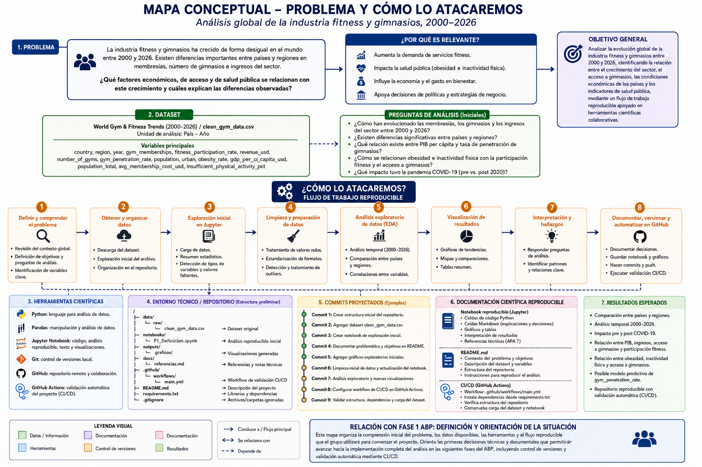

Anexo B: Evidencia del repositorio GitHub
[Insertar captura de pantalla de la estructura del repositorio en GitHub.]

Anexo C: Evidencia del notebook
[Insertar captura del notebook F1_Definicion.ipynb ejecutado sin errores.]

Anexo D: Evidencia de GitHub Actions
[Insertar captura del workflow CI - Validacion Fase 1 en estado exitoso.]

Anexo E: Evidencia de commits
[Insertar captura del historial de commits descriptivos realizados en GitHub.]

